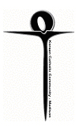
매디슨 천주교회
† < 미사 및 본당모임 안내 >
이번주 독서: 홍진국 클레멘스, 한영주 리드비나  다음주 독서:  이번주 복사: 신승원 로이  다음주 복사: 우상인 사비나, 이주현, 이지은  이번주 미사 해설: 조성익 토마스 모어  다음주 미사 해설: 조은경 수산나  반 주: 조은영 베다, 조은경 수산나, 황지혜 레지나  회 계: 유현영 사도요한, 김지영 알로이시아  친교실 정리: 2 구역 |  | + 지난주 우리의 정성
봉 헌 금: $ 169
--------------
합 계: $ 169
주 일 미 사 | 매주 토요일 오후 5시
고 백 성 사 | 매주 토요일 오후 4시 30분부터 미사 전 까지.
성 가 대 연 습 | 매주 토요일 오후 4시 [지하 성가 연습실 / 박성철 요셉]
친교 /간식 모임 | 매주 미사 후 [지하 친교실]
† <공동체 모임 알림판>
금요 성서모임 | 격주 금요일 7시 사제관
토요 교리모임 | 격주 토요일 4시 성당 지하 친교실
성모회 금요 기도모임 | 매주 금요일 오후 1시 (장소는 성당 게시판 참조)

† 오늘의 묵상

하느님과 우리 인간 사이는 하나의 끈으로 연결되었다고 합니다. 이 끈은 다름 아닌 인간을 향한 하느님 ‘사랑의 끈’입니다. 인간은 죄를 지을 때마다 이 끈을 자르고 하느님에게서 멀리 도망을 갑니다. 그런데 하느님께서는 또다시 그 끈을 묶으십니다. 인간은 수없이 죄를 짓고 도망을 가지만, 하느님께서는 당신과 인간 사이의 끊어진 끈을 다시 반복해서 이어 놓으십니다. 하느님과 인간 사이에는 어느새 수많은 매듭이 생기면서 그 끈은 더욱 짧아졌습니다.
누군가가 전한 이 우화는 바오로 사도가 말한, “죄가 많아진 그곳에 은총이 충만히 내렸습니다.”(로마 5,20)라는 말씀을 상기시킵니다. 건강한 사람보다 나약한 죄인이 더 하느님의 사랑과 은총에 가까이 있다는 뜻일 것입니다.
오늘 복음에서 세례자 요한이 말한 ‘하느님의 어린양’은 이렇게 나약한 죄인들을 위해 우리 가까이에 다가오신 예수님을 가리키는 말입니다. 곧, 어린양이란, 예수님께서 우리의 죄를 대신하시려고 속죄물이 되셨다는 뜻입니다. 요한은, 하느님의 아드님 예수님께서 속죄물이 되셨기에, 세상의 그 어떤 죄도 용서받을 수 있고, 깨끗이 치유될 수 있음을 증언하는 것입니다.
이사야 예언자는 일찍이 “너희의 죄가 진홍빛 같아도 눈같이 희어지고, 다홍같이 붉어도 양털같이 되리라.”(이사 1,18)고 했습니다. 어린양이신 예수님께서 진홍처럼 붉은 나의 죄를 씻어 주시어, 이렇듯 눈처럼 맑고 깨끗한 순백의 나를 만드신다는 것입니다. 얼마나 놀라운 은총인지요!
본당신부: 박상훈 알렉산더 (224) 217-0512
사목회장: 양지웅 라파엘 (608) 234-8720
http://club.catholic.or.kr/thekccm

[연중 제 2주일] 2011년 1 월 15 일
<제1독서> 이사야서, 49, 3. 5-6
<제2독서> 코린토 1서, 1, 1-3
화답송 | ◎ 주님, 보소서, 제가 왔나이다. 저는 당신 뜻 즐겨 이루나이다.  ○ 주님께 바라고 또 바랐더니, 그분은 나에게 몸을 숙이셨네.  새로운 노래, 하느님께 드리는 찬양을 내 입에 담아 주셨네. ◎  ○ 당신은 희생과 제물을 즐기지 않으시고, 도리어 저의 귀를 열어  주셨나이다. 번제물과 속죄 제물을 바라지 않으셨나이다.  제가 아뢰었나이다. “보소서, 제가 왔나이다.” ◎  ○ “두루마리에 저의 일이 적혀 있나이다. 주 하느님, 저는 당신 뜻 즐겨  이루나이다. 당신 가르침 제 가슴속에 새겨져 있나이다.” ◎  ○ 저는 큰 모임에서 정의를 선포하나이다. 보소서, 제 입술 다물지 않음을.  주님, 당신은 아시나이다.◎
복 음  환호송 | ◎ 알렐루야.  ○ 말씀이 사람이 되시어 우리 가운데 사셨네. 그분은 당신을 받아들이는  모든 이에게 하느님의 자녀가 되는 권한을 주셨네.  ◎ 알렐루야.
복 음 | 요한복음 1, 29-34  그때에 요한은 예수님께서 자기 쪽으로 오시는 것을 보고 말하였다. “보라, 세상의 죄를 없애시는 하느님의 어린양이시다. 저분은, ‘내 뒤에 한 분이 오시는데, 내가 나기 전부터 계셨기에 나보다 앞서신 분이시다.’ 하고 내가 전에 말한 분이시다. 나도 저분을 알지 못하였다. 내가 와서 물로 세례를 준 것은, 저분께서 이스라엘에 알려지시게 하려는 것이었다.”  요한은 또 증언하였다. “나는 성령께서 비둘기처럼 하늘에서 내려오시어 저분 위에 머무르시는 것을 보았다. 나도 저분을 알지 못하였다. 그러나 물로 세례를 주라고 나를 보내신 그분께서 나에게 일러 주셨다. ‘성령이 내려와 어떤 분 위에 머무르는 것을 네가 볼 터인데, 바로 그분이 성령으로 세례를 주시는 분이다.’ 과연 나는 보았다. 그래서 저분이 하느님의 아드님이시라고 내가 증언하였다.  주님의 말씀입니다. ◎ 그리스도님, 찬미합니다.
[영성체송] 주님이 제게 상을 차려 주시니, 제 술잔 넘치도록 가득하옵니다.
[오늘의 성가] 시작: 1 봉헌: 514 성체: 161 파견: 400

ㅇㄴㄴ아너ㅏㅓㄴㅇ
가정을 위한 기도
○마리아와 요셉에게 순종하시며
가정생활을 거룩하게 하신 예수님,
저희 가정을 거룩하게 하시고
저희가 성가정을 본받아
주님의 뜻을 따라 살게 하소서.
●가정생활의 자랑이며 모범이신
성모 마리아와 성 요셉,
저희 집안을 위하여 빌어주시어
모든 가족이 건강하고 행복하게 하시며
언제나 주님을 섬기고 이웃을 사랑하며 살다가
주님의 은총으로 영원한 천상 가정에 들게 하소서.
◎아멘.

† 공지사항

- 새해를 맞아 우리 공동체의 교적 정리를 하고 있습니다. 성당 입구에 비치된 교적 양식을 작성하셔서 교적을 담당하는 홍진국 클레멘스 형제님께 제출해 주시면 감사하겠습니다. 또는 성당 홈페이지 공지사항란의 양식을 다운받으셔서 (MS Word file) 작성하신후 이메일 (jkhong2350@yahoo.com) 보내주셔도 됩니다. 지난 해에 교적 파일을 작성하신 가정에서는 (변동사항이 없으면) 다시 교적서류를 제출하실 필요는 없습니다. 교적 정리와 관련해서 제안이나 의문사항이 있으시면 홍진국형제님께 문의하시기 바랍니다.

- 오늘 미사후 사목회의가 있을 예정입니다. 차기 사목회 구성에 대한 회의가 있을 예정이니 사목위원 여러분들은 친교후 모두 참석해 주시기 바랍니다.

- 1월 29일에는 2011년도 사목회를 구성하기 위한 투표가 있을 예정입니다. 7명의 사목위원을 선출하게될 선거에 새로운 분들의 많은 관심과 참여를 부탁 드립니다.

- 오늘은 지난 2010동안 성당의 재정을 알려드리는 회계보고를 해주시겠습니다. 회계보고를 위해 수고해주신 유현영 형제님께 감사드립니다.

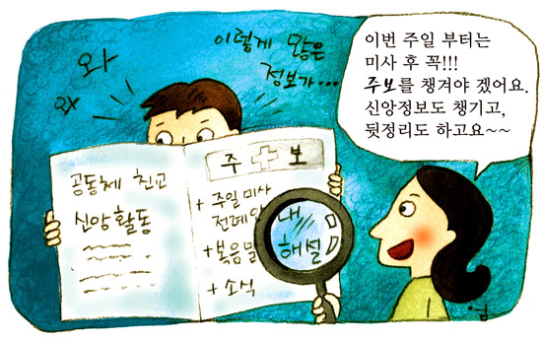

다채롭게 담고 있다. 결코 가볍지 않은 존재로, 각 가정에 가지고 가서 참고할만한 내용도 많다. 이번 주일 미사참례 후 내가 앉은 자리를 다시 한 번 돌아보자. 전례봉사자가 으레 치울 것이란 생각을 하기 전에, 신앙생활 정보도 챙기고 뒷정리도 하는 예의를 보이자.
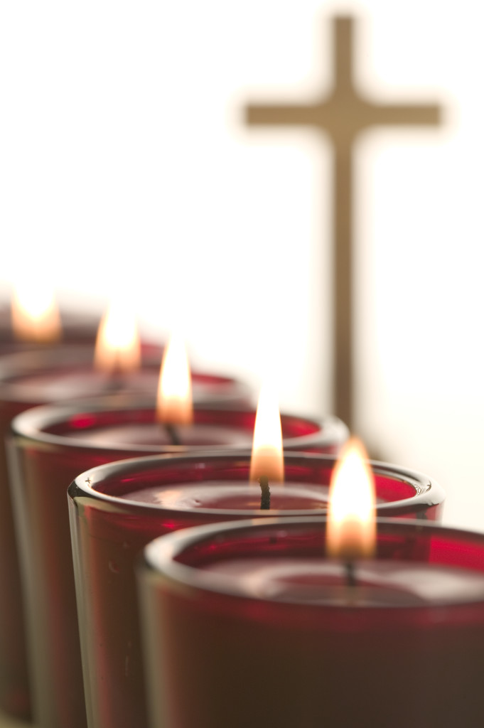

이렇게 풀려난 베드로와 요한은 동료들에게 가서, 수석 사제들과 원로들이 자기들에게 한 말을 그대로 전하였다. 동료들은 그 말을 듣고 한마음으로 목소리를 높여 하느님께 아뢰었다.(사도 4,23-24)
베드로와 요한 두 사도는 풀려난 뒤 예루살렘 성도들에게 가서 대제관과 원로들이 그들에게 했던 말, 예수 그리스도의 이름으로는 절대로 말하지도 말고 가르치지도 말라는 명령을 전해 주었다. 이른바 어두운 소식이다. 가장 높은 자리에 있는 이들이 공권력을 발휘해서 내린 침묵 명령이기에. 그런데 예루살렘 성도들은 이 어두운 소식 앞에서 두려워하거나 떨지 않는다
. 소식을 듣자마자 즉시 담대함을 갖고서 한마음으로 소리 높여 기도하였다.
“주재자시오, 당신은 하늘과 땅과 바다와 그 안에 있는 모든 것을 만드신 분이십니다. 당신은 성령으로 당신의 종인 저희 조상 다윗의 입을 통하여 말씀하셨습니다. ‘어찌하여 민족들이 술렁거리며 겨레들이 헛일을 꾸미는가? 주님을 거슬러, 그분의 기름부음 받은 이를 거슬러 세상의 임금들이 들고일어나며 군주들이 함께 모였구나.’”(4,24-26 일부 필자 직역).
예루살렘 성도들의 합심기도는 진정한 믿음의 기도가 무엇인가를 잘 보여주고 있다. 믿음의 기도는 주님의 주권과 위대하신 속성에 초점을 맞춰 드리는 기도다. 예루살렘 성도들은 하느님을 만물의 주재자(De,spota)로 부르고 있다. 성경에서 주재자란 단어가 쓰일 때는 통상 하느님이 세상 만물의 창조주로서 당신의 피조세계를 향해 절대적인 권한을 갖고 있음을 강조하고 있다.
예루살렘 성도들이 하느님을 가리켜 주재자라 부른 것은 의도적이다. 유다 최고의회가 경고와 협박을 하면서 사도들을 침묵시키려 애쓰지만, 그들의 권위는 훨씬 더 높은 권위, 하느님의 권위 아래에 있다는 것을 공표하는 것이다.
어두운 소식을 접하자 즉시 기도하였던 초대교회 성도들의 모습은 우리들의 모습이 되어야 한다. 기도는 전능하신 하느님을 아버지로 두고 있는 우리의 유일한 무기다. 두려워 떨고 조바심내면서 인간적 해결책을 찾아 나서지 않고 문제의 해결사인 하느님에게 기도할 수 있어야 한다.
또 기도할 때에 초대교회 성도들처럼 주님의 주권에 초점을 맞추어야 한다. 많은 경우 우리의 기도는 주님의 주권에 초점을 맞추지 못한다. 우리의 걱정 근심을 고백하고, 두려움을 고백하고 우리의 불안한 마음을 토로하기에 정신이 없다. 그 자체가 이상한 것은 아니지만, 당면한 문제에 마음을 다 뺏겨 버리면서 믿음이 흔들거리게 된다. 파도 위를 걸어오던 베드로가 큰 파도를 보면서 믿음이 흔들거렸듯이 말이다.

신앙인 생활백서 주보를 가지고 돌아갑시다
매주 교구별로 발행되는 주보는 신앙생활을 위한 기본적인 정보를 제공하는 소식지다. 주일미사 전례 안내를 비롯해 복음말씀에 대한 해설, 신자 및공동체간 친교와 신앙 활동 관련 다양한 글, 교회 운영에 대한 전반적인 소식 등을
박해를 이기는 신도들의 합심기도 (4, 23-31)

송봉모 토마스 신부
성 경
대 학

